Opis przedmiotu zamówienia – zadanie nr 6

- Wieszak metalowy na ubrania – 5 szt.
Wieszak metalowy z ociekaczem na parasole. Kolorystyka do uzgodnienia z Zamawiającym.

Poglądowe zdjęcie
- Fotele obrotowe -2 szt.
Cechy produktu:
- ergonomiczne z podłokietnikami z regulacją wysokości z miękką nakładką z przesuwem
- wymiary siedziska: (szer. x głęb.) 46cm x 46cm (minimum),
- siedzisko i oparcie na piance poliuretanowej z profilowaniem zdrowotnym, wyprofilowanie płyty siedziska i oparcia odpowiednie do naturalnego wygięcia kręgosłupa i odcinka udowego kończyn dolnych,
- oparcie odchylające się razem z siedziskiem,
- mechanizm synchroniczny z blokadą w min. 5 pozycjach nachylenia oparcia
- zabezpieczenie przed uderzeniem oparcia w plecy użytkownika,
- możliwość obrotu wokół osi pionowej o 360º , - podstawa 5-ramienna ,metalowa w kolorze chrom, kółka do twardych powierzchni
- wytrzymała tapicerka z atestem trudnopalności i odporności na ścieralność min. 160 tys. cykli Martindale’a.
- Kolor tapicerki – do uzgodnienia z Zamawiającym wg wzornika
Preferowane regulacje :
- regulacja wysokości siedziska w zakresie co najmniej 46 – 56 cm, licząc od podłogi,
- regulacja wysokości oparcia oraz regulacja pochylenia oparcia do przodu i do tyłu,
- regulacja siły oporu oparcia,
- regulacja odcinka lędźwiowego, za pomocą suwaka umieszczonego w boku oparcia,
- mechanizmy regulacji wysokości siedziska i pochylenia oparcia powinny być łatwo dostępne i proste w obsłudze oraz tak usytuowane, by regulacji można było dokonywać w pozycji siedzącej.

Poglądowe zdjęcie:

- Sofa 2-osobowa, bez podłokietników – 1 szt.
Cechy produktu:
- Sofa w całości tapicerowana, z oparciem zintegrowanym z siedziskiem, na nóżkach o wys. 100mm, wykonanych z tworzywa metalizowanego w kolorze chrom.
- Stelaż wykonany z płyty wiórowej oraz litego drewna.
- Siedzisko i oparcie: bonel z pianki N-4060, sprężyny faliste.
- Tapicerka eko-skóra Valencia, kolorystyka do wyboru przez Zamawiającego po przedstawieniu min. 5 kolorów (odcień niebieskiego) do wyboru przed przystąpieniem do realizacji.

Poglądowe zdjęcie:

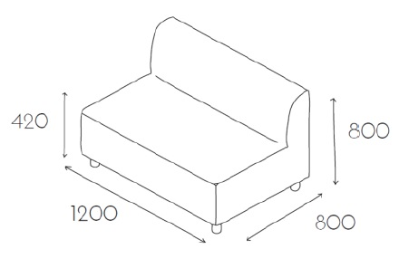

- Fotel bez podłokietników – 1 szt.
- Fotel w całości tapicerowany, z oparciem zintegrowanym z siedziskiem, na nóżkach o wys. 100mm, wykonanych z tworzywa metalizowanego w kolorze chrom.
- Stelaż wykonany z płyty wiórowej oraz litego drewna.
- Siedzisko i oparcie: bonel z pianki N-4060, sprężyny faliste.
- Tapicerka eko-skóra Valencia, kolorystyka do wyboru przez Zamawiającego po przedstawieniu min. 5 kolorów (odcień niebieskiego) do wyboru przed przystąpieniem do realizacji.

Poglądowe zdjęcia:

- Szafa na wymiar bez drzwi : półki +drążek – 1 szt.
Cechy produktu:
- Płyta laminowana o grubości 18 mm ( korpusy i fronty)
- Szerokość 130 cm x wysokość 189 cm x głębokość 60 cm
- Szafa posiada 5 półek
- Drążek na ubrania do powieszenia
- Wysoka odporność na ścieranie oraz wilgoć
- Kolorystyka do uzgodnienia z Wykonawcą

Poglądowe zdjęcie:

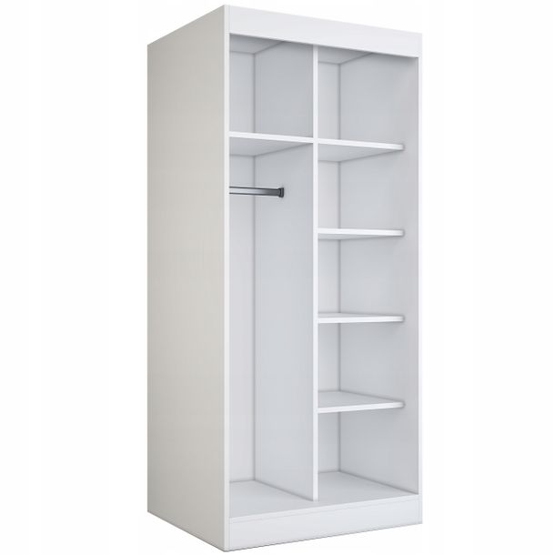

- Szafa aktowa z drzwiami żaluzjowymi – 3 szt.
Cechy produktu:
- Szerokość zewnętrzna 1000 x wysokość 1980 x głębokość zewnętrzna 450.
- Ilość półek: 4 (przestawne co 25mm).
- Korpus szafy wykonany z blachy stalowej w kolorze do ustalenia o gr. min. 0,6mm, max. 0,8mm, drzwi żaluzjowe z tworzywa sztucznego wsuwane w ściany boczne kolor do uzgodnienia, zamykane zamkiem zatrzaskowym z dwoma kluczykami.

Zdjęcia poglądowe:
1000
450

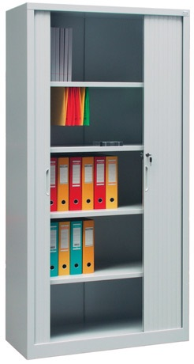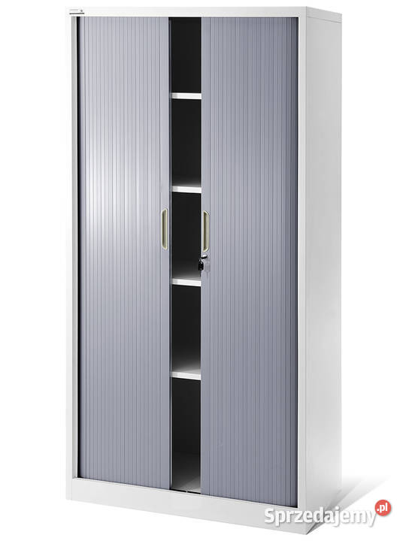
1980

- Szafka z szufladami o wym. 500x500x500h – 2 szt.

- Szafka wykonana z płyty dwustronnie laminowanej, górny i dolny wieniec gr. 25mm, korpus, tył i fronty szuflad gr. 18mm., wszystkie obrzeża PCV gr. 2mm.
- Szuflady na prowadnicach łożyskowych, uchwyty metalowe w kolorze aluminium, nóżki z regulacją poziomowania.
- Szafka w kolorze dopasowanym do istniejących mebli w tonacji calvados.

Poglądowe zdjęcie:

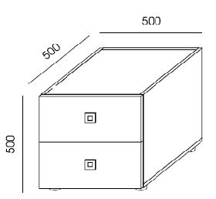

- Szafa aktowa z drzwiami przesuwnymi o wym. 1200x420x1890h (mm) – 2 szt.
Na wymiar
- Górny i dolny wieniec, półki oraz ściana wewnętrzna dzieląca gr. 25mm z obrzeżem PCV gr. 3mm, tylna ściana gr. 12mm, boki i front drzwi gr. 18mm. Drzwi przesuwne z zamkiem, półki zakotwiczone na podpórkach z blokada. Metalowe prowadnice do drzwi przesuwnych.Drzwi przesuwne z zamocowaną listwą metalową od wewnątrz wzdłuż wysokości po środku – jako stabilizacja i zapewnienie sztywności konstrukcji w trakcie użytkowania. Stopki z regulacją poziomowania od wewnątrz. Kolorystyka i elementy do uzgodnienia z Zamawiającym, uchwyty metalowe rozstaw 128mm.

Poglądowe zdjęcie:

- Nadstawka na szafę z drzwiami przesuwnymi 1200x420x750h (mm) – 2 szt.
- Górny i dolny wieniec, półki oraz ściana wewnętrzna dzieląca gr. 25mm z obrzeżem PCV gr. 3mm, tylna ściana gr. 18mm, boki i front drzwi gr. 18mm. Drzwi przesuwne z zamkiem, półkawewnątrz zakotwiczona na podpórkach z blokadą. Metalowe prowadnice do drzwi przesuwnych. Kolorystyka i elementy do uzgodnienia z Zamawiającym, uchwyty metalowe rozstaw 128mm.
Poglądowe zdjęcie:

- Szafka pod umywalkę- 1 szt.
- Szafka do wymierzenia przez Wykonawcę
- Szafka pod istniejącą umywalkę
- Szafka pod umywalkę wyposażona musi być w półkę
- Korpus z płyty laminowanej 16 mm, tylna ścianka z płyty MDF
- Kolorystyka odcienie białego lub szarego do uzgodnienia z Wykonawcą
- Uchwyty srebrne-chrom połysk
- wymiary umywalki istniejącej: szerokość 50 cm; głębokość 43 cm; umocowana na wysokości 85 cm;
Poglądowe zdjęcie:

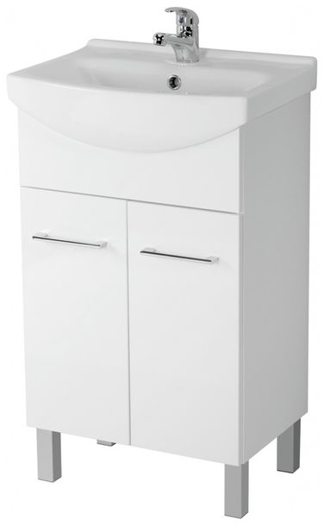

- Transport i montaż mebli w cenie zamówienia.

- Gwarancja minimum 24 miesiące.

